L’histoire de la France
_____________: Moyen âge

Vocabulaire | Je pense que… | Définition | En contexte
Les petits royaumes indépendants

Église Catholique romans

Charlemagne |  |  | Il unifier les territoires
La Renaissance

Les deux religions du temps étaient….

Les paysans
Le roi dans la 17e siècle était _________________________________________.
Il a regné sur la France pendant 72 ans (1643 à 1715).
C’est le siècle de ___________________________________________________
_________________________________________________________________.
Dans quel type de gouvernement est-ce que le roi a tous le pouvoir ?
____________________________________________________________________________________
Qui était Richelieu?
________________________________________________________________________________________________________________________________________________________________________________________________________________________________________________________________________
Ont les paysans intelligents? Oui Non
Pourquoi? ____________________________________________________________________________________________________________________________________
Qu’est-ce que c’est le plus grande ville en France?
- Nice
- Paris
- Bordeaux
La bourgeoisie (la noblesse, $) jouait un rôle important dans l’économie parce qu’ils investissaient dans de nouvelles entreprises.
Qui était le roi soleil? _____________________________________
Pourquoi était-il appelé le roi soleil? 1)_________________________________________________________________
2)_________________________________________________________________
3)________________________________________________________________
Qui a choisis le nom « roi soleil? » ______________________________________

Quels types des choses changent pendant le 17e siècle?
____________________________ _______________________________
_____________________________ _______________________________
_____________________________ _______________________________
Nommé cinq personnes importantes dans le 17e siècle.

Si vous avez écrit une histoire en 1627, quels thèmes aurait-il? (TPS)
France: l’année 1627

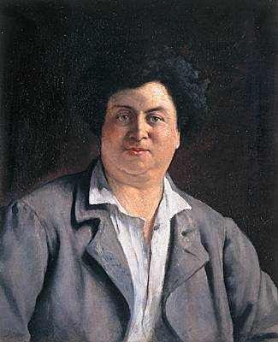
Alexandre Dumas Davy de La Pailleterie est né à Villers-Cotterêts (Aisne) le 24 juillet 1802, fils du général Dumas, originaire d’Haïti, afro-descendant, héros de la Révolution, et de Marie Labouret, fille d’un aubergiste local.

Ayant perdu son père, qu’il admirait, alors qu’il n’avait que 3 ans et demi, Dumas fut élevé par sa mère, qui survivait difficilement, du fait de la haine particulière que Napoléon vouait au général.

Ainsi, le jeune Alexandre n’eut-il pas les moyens de faire des études secondaires, obligé de travailler, dès l’âge de 13 ans, pour aider sa mère, comme coursier dans une étude notariale.

Passionné par l’histoire, le théâtre et l’écriture, fort d’un talent inégalable de dialoguiste, il se fit connaître par des drames historiques, notamment Henri III et sa cour en 1828, et devint une figure incontournable du mouvement romantique.

Écrivain prolixe, Dumas connut un tel succès en écrivant des romans-feuilletons historiques pour les journaux, qu’il dut embaucher des collaborateurs, dont Auguste Maquet, un professeur d’histoire avec lequel il eut par la suite des démêlés, car Maquet revendiquait la paternité intégrale des oeuvres les plus connues.

Dumas triompha avec Les Trois mousquetaires et Le comte de Monte Cristo, transpositions à peine voilée des aventures de son père.

Truculent, plein d’humour, généreux et dépensier, il se ruina en faisant construire un château à Port-Marly et en fondant un théâtre historique à Paris.

Gourmet et excellent cuisinier, le romancier rédigea par ailleurs un Dictionnaire de cuisine.

Un film consacré à Alexandre Dumas, l’Autre Dumas, reprenant la thèse de ce pamphlet, et donnant la vedette non pas à Dumas, mais à son collaborateur, Maquet, présenté comme une victime exploitée, causa une vive émotion parmi les Afro-descendants.

Le rôle de Dumas y était confié à l’acteur Gérard Depardieu, grimé d’une façon qui pouvait rappeler les minstrels shows américains.

Quoi qu’il en soit, Dumas a laissé une oeuvre immense : plus de 150 romans, essais ou pièces de théâtre.

Qui est Alexandre Dumas?

Qu’est-ce qu’il écrit?

Le film: Trouver cinq parties du film qui sont historiquement précis et cinq parties du film qui ne sont pas historiquement précis.

Utilisez « google » et fait recherche sur:
- Louis XIII

- Cardinal Richelieu

- les mousquetaires

- 1627 France

Quel est la différence entre les mousquetaires dans le livre de Dumas et les mousquetaires en réalité?

Questions pour une séminaire :

- Que penses-tu de ce livre?
- Est l'histoire historiquement exacte ? Pourquoi ou pourquoi pas?
- Quel personnage préférez-vous ? Pourquoi ?
- Que penses-tu de la monarchie et le roi?
- Meilleur que démocratie?

La révolution française
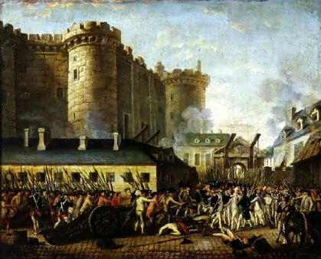
Siècle des lumières : __________________________________________________
Qu’est-ce que les gens voulaient?

Pourquoi révolution?

Has Canada ever had a revolution? Oui Non
Quand? __________________________

Qu’est-ce que c’est une monarchie absout?
_____________________________________________________________________________
La révolutionne américaine, avant ou après la révolution française? _______________________
Ou sont l’argent? _______________________________________________
Qui était le roi de France? ________________________________________________________
Définissez:

Les changements sociaux : _______________________________________________________
Liberté : ______________________________________________________________________
Democratie : __________________________________________________________________
Guillotine : ____________________________________________________________________

